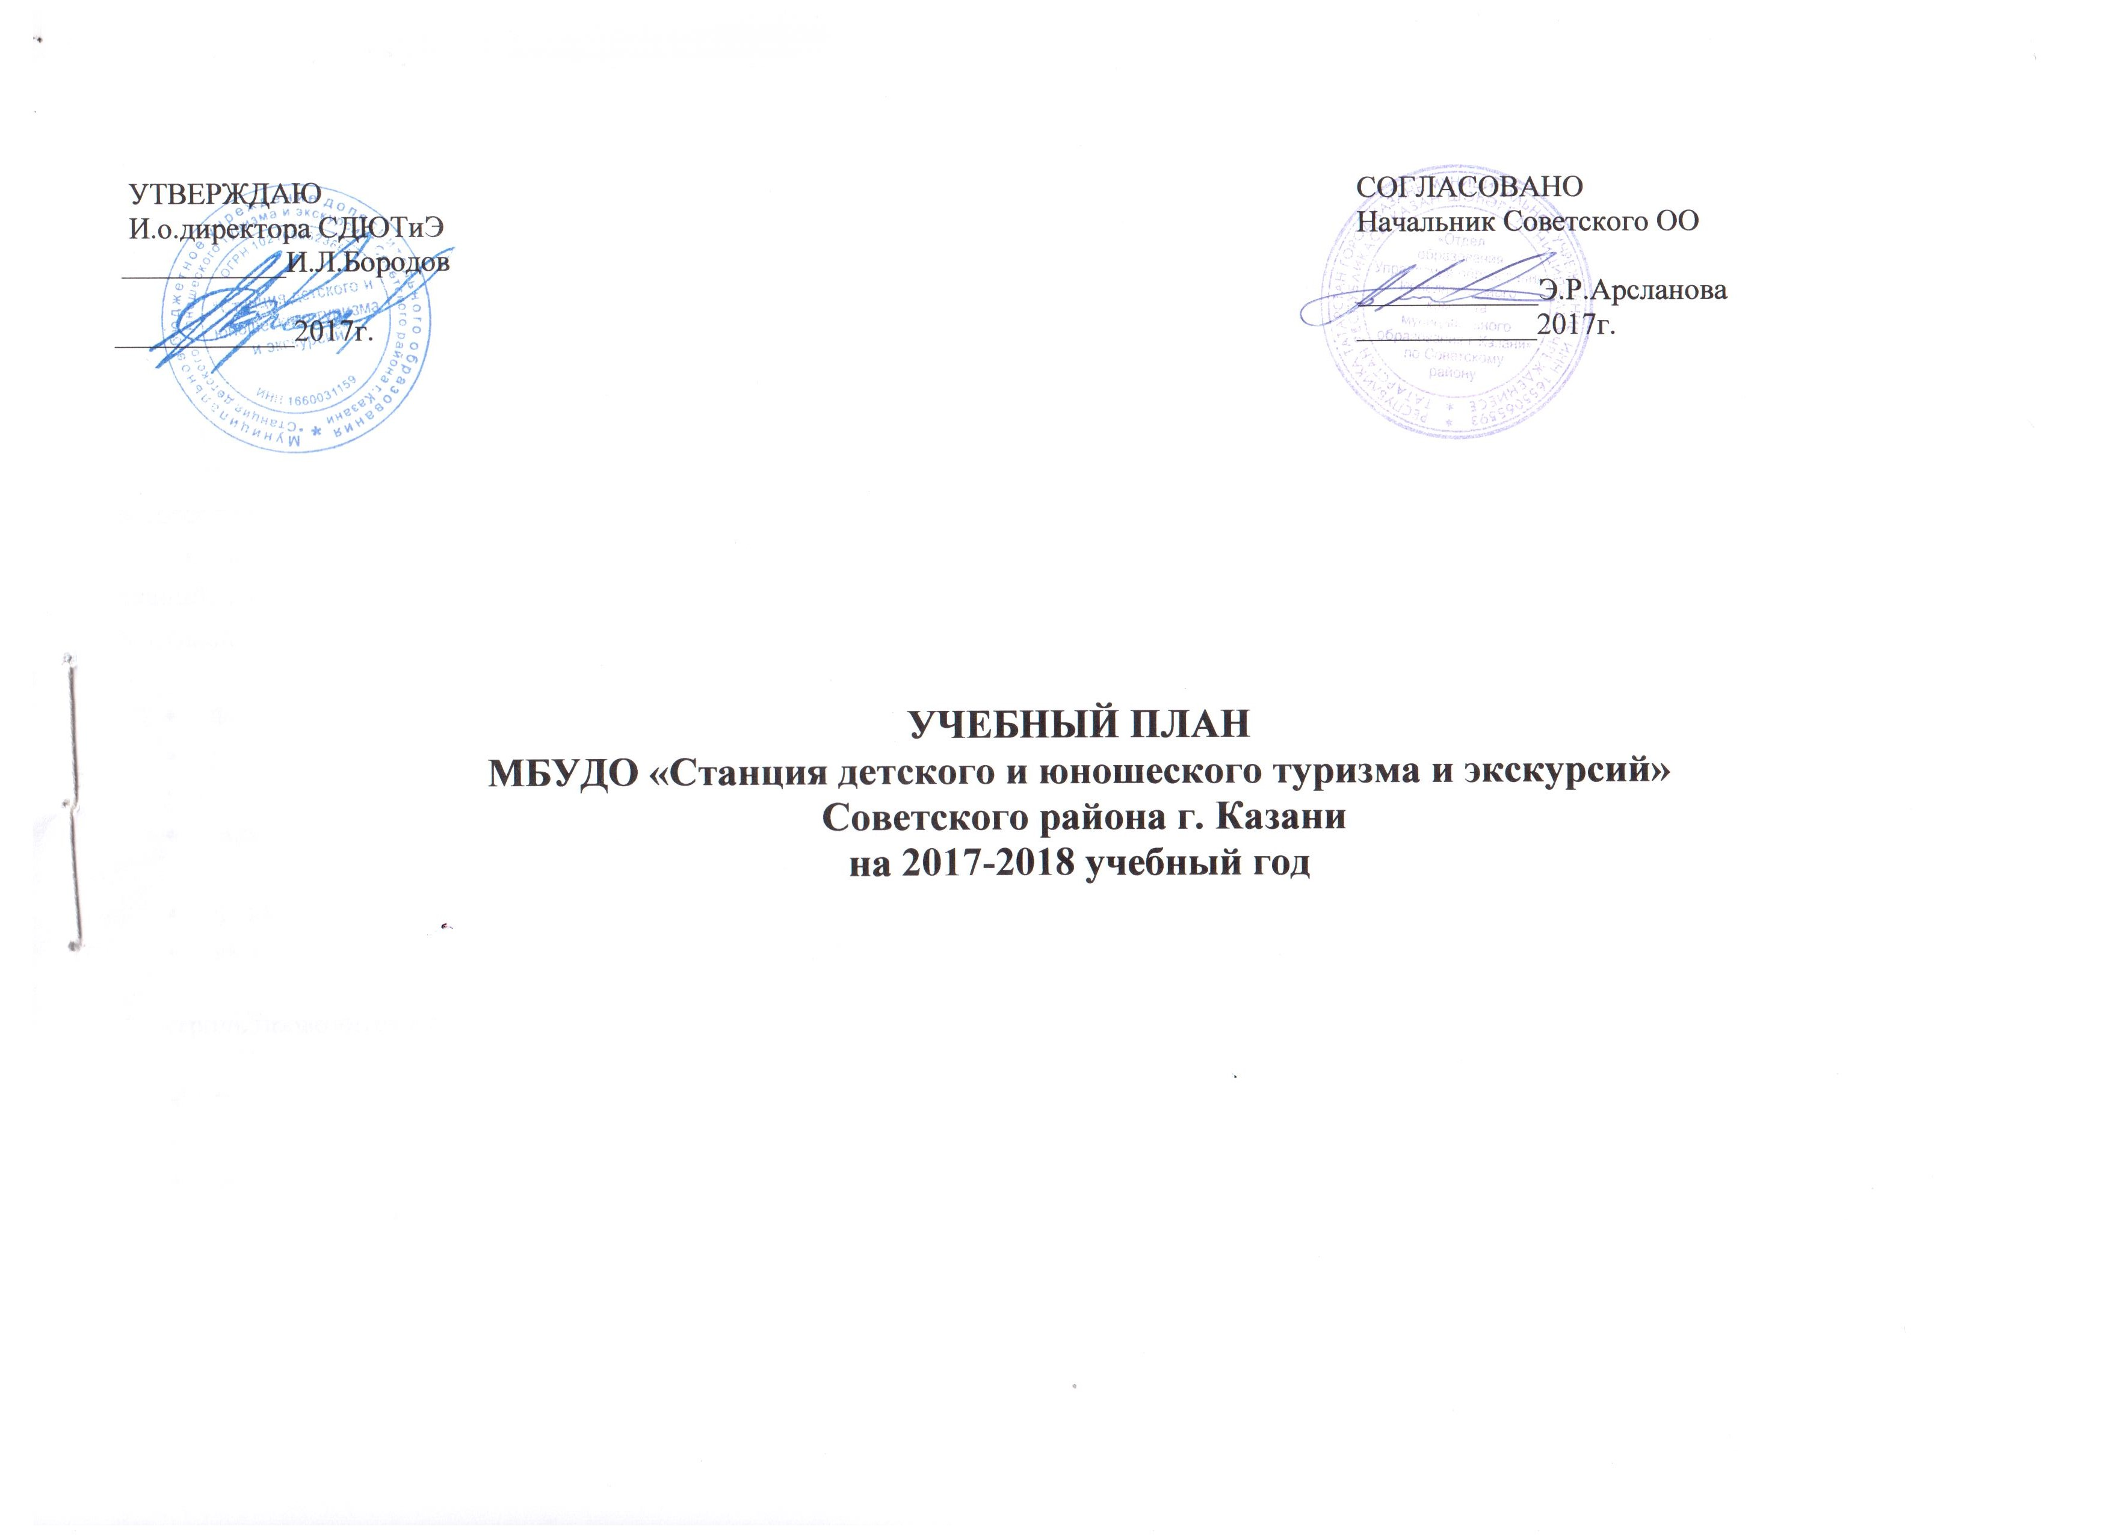

Пояснительная записка

Учебный план МБУДО «СДЮТиЭ» составлен в соответствии с Федеральным законом «Об образовании в Российской Федерации» от 29.12.2012г. № 273-ФЗ, Сан ПиН 2.4.4.3172.-14 «Санитарно-эпидемиологическими требованиями к устройству, содержанию и организации режима работы образовательных организаций дополнительного образования детей», приказа Министерства образования и науки Российской Федерации от 29.08.2013 №1008 «Об утверждении Порядка организации и осуществления образовательной деятельности по дополнительным общеобразовательным программам.
Содержание учебного плана предполагает удовлетворение образовательных потребностей учащихся и их родителей; повышение качества знаний, умений, навыков учащихся; создание каждому учащемуся условий для самоопределения и развития.
Учебный план направлен на решение следующих задач:
- формирование и развитие творческих способностей учащихся
- удовлетворение индивидуальных потребностей учащихся в интеллектуальном, нравственном развитии, а также в занятиях физкультурой и спортом
- обеспечение духовно-нравственного, гражданско-патриотического воспитания учащихся
- социализацию и адаптацию учащихся к жизни в обществе
- формирование общей культуры учащихся
- выявление и поддержка талантливых учащихся, а также лиц, проявивших выдающиеся способности.
Контроль проводится в следующих формах:
- тестирование;
- защита работы;
- контрольное упражнение;
- участие в конкурсах, выставках;
- выступление на концертах, соревнованиях;
- открытые занятия;
- опрос
Педагоги дополнительного образования СДЮТиЭ работают в режиме 7-дневной учебной недели и решает проблему развития мотивации личности к познанию и творчеству через реализацию программ дополнительного образования детей, используя следующие формы организации учебного процесса: учебные занятия, конференции ,соревнования , экскурсии, туристические походы, игры, дискуссии, беседы, викторины, конкурсы и др.
Основной целью является формирование образовательной среды, способствующей воспитанию базовой культуры личности, гражданственности, здорового образа жизни, а также профессиональному самоопределению обучающихся.
Учебный план отражает специфику СДЮТиЭ как учреждения дополнительного образования детей туристско-краеведческой направленности, образовательная деятельность в котором строится на основе интересов и индивидуальных особенностей детей от 6 до 18 лет, а также кадровых, методических и экономических возможностей.
Деятельность обучающихся в СДЮТиЭ осуществляется как в одновозрастных, так и в разновозрастных объединениях по интересам.
Принцип вариативности учебного плана является основополагающим и предполагает как свободный выбор деятельности, так и создание условий для успешности каждого обучающегося в соответствии с его способностями.
Общая структура учебного плана СДЮТиЭ отражает различные образовательные области в соответствии с 4 направленностями образовательной деятельности:
- туристско-краеведческой (11 программ)
- художественной (1 программа)
- естественно- научной (3 программы)
- технической (5 программ)

Образовательные области обеспечены общеобразовательными программами -20. Срок реализации дополнительных общеобразовательных программ -3 года.
Свои цели МБУДО «СДЮТиЭ» реализует через учебные программы по каждому виду деятельности. В работе используются как программы, рекомендованные Министерством образования Российской Федерации и Республики Татарстан, так и авторские, модифицированные разработанные педагогами дополнительного образования, обсужденные на методическом совете, утвержденные директором СДЮТиЭ.
Занятия в объединениях могут проводиться по программам одной тематической направленности или комплексным, интегрированным программам.
Программный материал реализуется по принципу возрастающей сложности с учетом возрастных, психологических способностей и возможностей обучающихся, при этом используются разнообразные педагогические технологии, методы, приемы, формы организации занятий.
Занятия проводятся по звеньям, индивидуально или всем составом объединения. Продолжительность занятия – 45 минут с обязательным перерывом не менее 10-минут.
Расписание занятий объединений составляется администрацией СДЮТиЭ с учетом создания наиболее благоприятного режима труда и отдыха детей по представлению педагогов с учетом пожелания родителей, возрастных особенностей детей и установленных санитарно-гигиенических норм.
В целом учебный план СДЮТиЭ предусматривает обучение детей в количестве 1000 человек, обучающихся в 67 учебных группах. Учебная недельная нагрузка – 4 часа. В группах 2, 3 годов обучения объединение «Картинг», Спортивное ориентирование», Комплексный туризм (сборная команда)-6 часов.
В течение учебного года допустима корректировка часов и замена одного профиля деятельности на другой с учетом спроса детей и родителей.
Начало занятий в СДЮТиЭ 1 сентября для групп 2, 3 года обучения и с 10 сентября для групп 1-го года обучения, продолжительность учебного года – 36 учебных недель.

№ | Ф.И.О. | Название объединения | Тип | Срок реализации | Уч.гр. | Охват детей | Распределение часов/нед.  (по годам обуx/) |  |  |  | Распределение уч/ групп  (по годам обуч/)
 |  |  |  |  |  |  | 1 год | 2 год | 3 год | и более | 1 год | 2 год | 3 год
Туристско-краеведческое направление
1 | Бирючевская Н.В. | Юный Казанец |  | 3 | 4 | 60 |  | 4 | 12 |  |  | 1 | 3
2 | Полевщикова Э.А. | Комплексный туризм |  | 3 | 3 | 45 |  | 8 | 4 |  |  | 2 | 1
 | Полевщикова Э.А | Спортивное ориентирование |  | 3 | 1 | 13 |  | 4 |  |  |  | 1
3 | Замалиева Л.Ф. | Литер краеведение |  | 3 | 3 | 45 |  | 12 |  |  |  | 3
4 | Насыйров М.Г. | Пешеходный туризм |  | 3 | 3 | 45 | 4 | 8 |  |  | 1 | 2
5 | Харизова Ю.О. | Пешеходный туризм |  | 3 | 3 | 45 | 12 |  |  |  | 3
6 | Нефедова Е.В. | Юные экскурсоводы |  | 3 | 2 | 30 | 4 |  | 4 |  | 1 |  | 1
7 | Хайруллин Г.Х. | Пешеходный туризм |  | 3 | 2 | 30 |  | 8 |  |  |  | 2
8 | Муслимова К.У. | Литературное краеведение |  | 3 | 2 | 30 |  | 8 |  |  |  | 2
9 | Насыйрова Г.Ф. | Юный краевед |  | 3 | 2 | 30 |  | 8 |  |  |  | 2
10 | Павлинова И.П. | Юный казанец |  | 3 | 5 | 75 | 20 |  |  |  | 5
11 | Раззакова М.С. | Спортив-турист.объед «Многоборец» |  | 3 | 2 | 30 |  |  | 8 |  |  |  | 2
12 | Жиряева Р.Р. | Спортив-турист.объед «Многоборец» |  | 3 | 2 | 30 |  | 4 | 4 |  |  | 1 | 1
13 | Абдуллин Ф.Ф. | Спортив-турист.объед «Многоборец» |  | 3 | 2 | 30 | 8 |  |  |  | 2
14 | Гельметдинов Н.А. | Активисты школьного музея |  | 3 | 2 | 30 | 8 |  |  |  | 2
 |  | Итого по туристско-краеведческому направлению |  |  | 38 | 568 |  |  |  |  | 14 | 16 | 8
Художественное направление
15 | Саутина Ю.Б. | Констр дет.моделей из природ материала |  | 3 | 3 | 45 | 8 |  | 4 |  | 2 |  | 1
 |  | Итого по художественному направлению |  |  | 3 | 45 |  |  |  |  | 2 |  | 1
Естественнонаучное направление
16 | Садыкова А.Р. | Экологическая культура |  | 3 | 2 | 30 | 4 |  | 4 |  | 1 |  | 1
 | Садыкова А.Р. | Основы экологического права |  | 3 | 1 | 15 |  | 4 |  |  |  | 1
17 | Мурдасова Ю.В. | Мы и окружающая среда |  | 3 | 6 | 90 |  | 16 | 8 |  |  | 4 | 2
 |  | Итого по естественнонаучному направлению |  |  | 9 | 135 |  |  |  |  | 1 | 5 | 3
Техническое направление
18 | Тропин А.В. | Картинг |  | 3 | 1 | 15 | 4 |  |  |  | 1
 | Тропин А.В. | Юный техник |  | 3 | 2 | 30 | 4 | 4 |  |  | 1 | 1
19 | Халимдаров Р.Р. | Картинг |  | 3 | 3 | 42 | 4 | 4 | 4 |  | 1 | 1 | 1
 | Халимдаров Р.Р. | Юный техник |  | 3 | 2 | 30 | 4 | 4 |  |  | 1 | 1
 | Халимдаров Р.Р. | Водномотор спорт Формула будущего |  | 2 | 1 | 15 |  | 4 |  |  |  | 1
 | Насыйрова Г.Ф. | ПДД |  | 3 | 5 | 75 | 12 | 8 |  |  | 3 | 2
20 | Баранов В.Л. | ЮИД Безопасное колесо |  | 3 | 3 | 45 | 4 | 8 |  |  | 1 | 2
 |  | Итого по техническому направлению |  |  | 17 | 252 |  |  |  |  | 8 | 8 | 1
 | ВСЕГО |  |  |  | 67 | 1000 |  |  |  |  | 25 | 29 | 13

